苗栗縣政府衛生局新聞稿
在有限的資源條件下，發揮無限的創意思維
日 期:104年10月16日
聯 絡 人:企劃科徐淑華
聯絡電話：037-558203

有關本縣衛生局大湖鄉衛生所全國首創的創新服務「預防接種幼兒健康評估電腦資訊化」，榮獲104年度行政院人事行政總處地方行政研習中心「地方治理標竿論壇」第2區「佳作」成績，並於104年10月28日，受邀於「地方治理標竿論壇」進行案例發表會。
這是一件「整合現有資源、不增加本府財政負擔」的行政創新，其成果經過行政院人事行政總處地方行政研習中心推薦，作為地方治理標竿案例之分享學習，以供各縣市政府仿效，提升優質地方治理實務，精進地方治理成效並發掘創新作為。
此次，大湖鄉衛生所「預防接種幼兒健康評估電腦資訊化」作為，不僅符合目前高齡化、資訊化之社會需求，也能有效達到簡化預防接種流程，並減少民眾辦理時間。由於全面無紙化，節省紙張用量，也可節能減碳，再藉由「電子化管理」預防接種評估單，也能強化預防注射之三讀五對程序，促進民眾安全，諸多亮眼特色均獲得評審一致肯定。
縣長徐耀昌期許本府所有局處暨機關學校，能在有限的資源條件下，發揮無限的創意思維， 以提升本府為民服務的施政品質。

照片說明
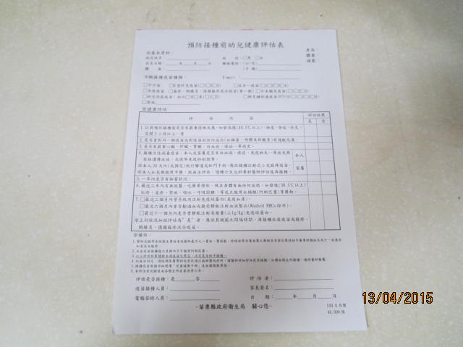 | 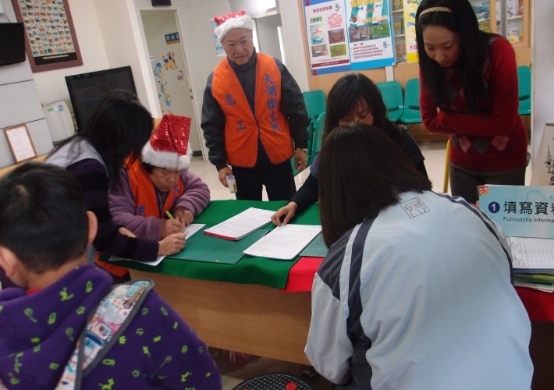
預防接種前幼兒健康評估表單(紙本) | 填寫表單耗時、費人力
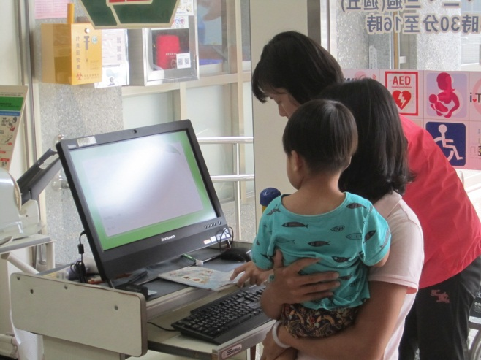 | 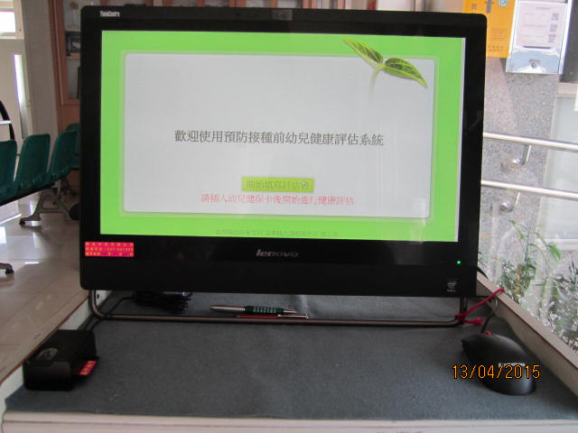
創新-預防接種幼兒健康評估電腦資訊化 | 超大24吋觸控電腦全螢幕
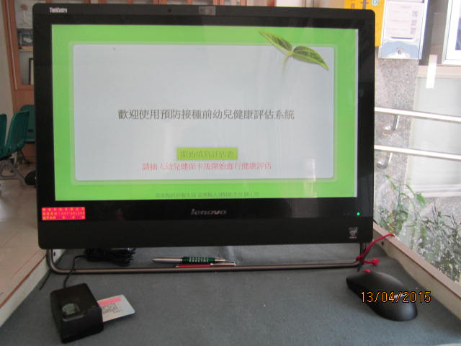 | 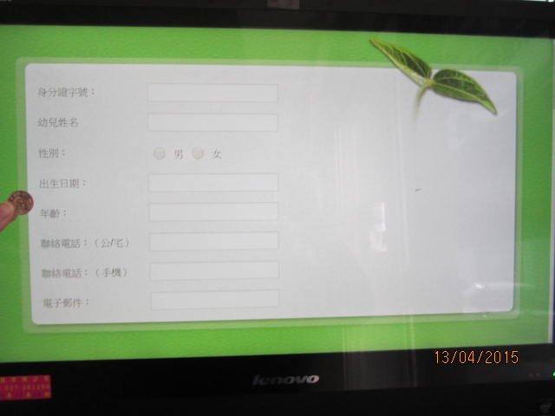
以健保卡讀卡方式免去填寫基本資料 | 放大字體方便讀
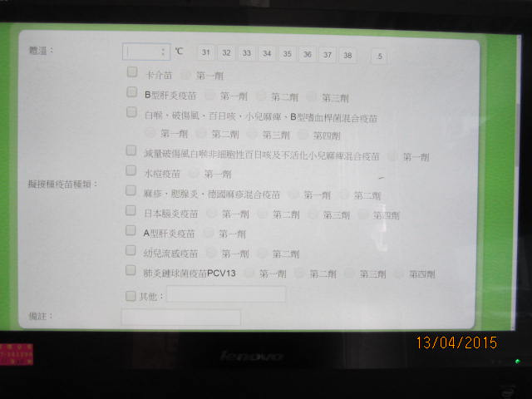 | 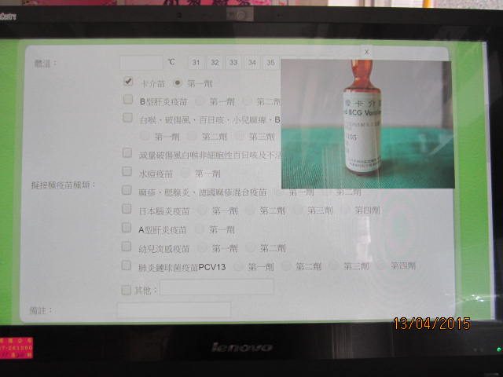
輕鬆選擇不費力 | 施打疫苗放大看
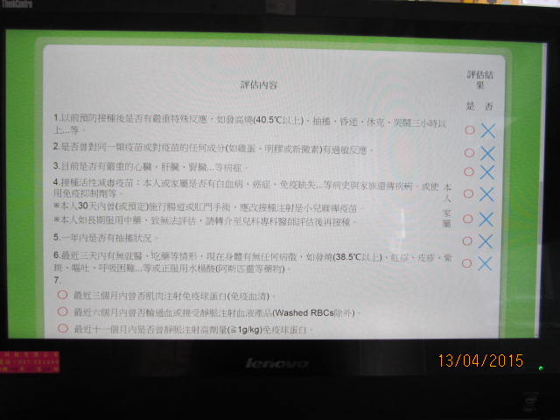 | 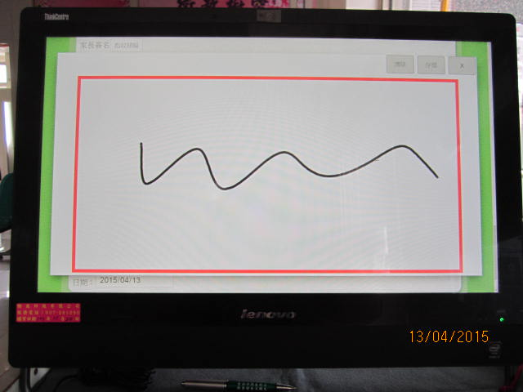
評估內容仔細選 | 超大簽名方框免拿筆
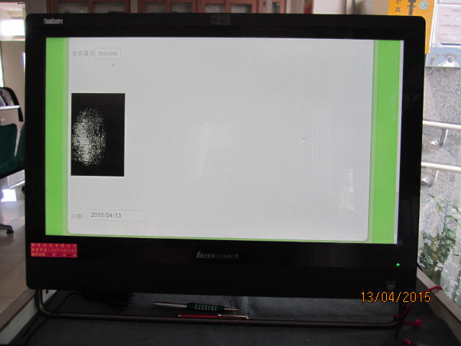 | 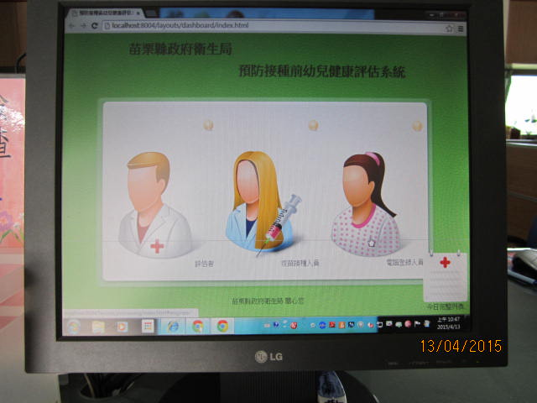
不能簽名別在意.指紋按壓一樣行 | 預防注射全程電腦化

